**<a**

**OBJETIVO DA AULA:**

* Links

**LINKS**

Um dos tags mais importantes é o que permite fazer links, ou seja, fazer referência a uma outra página da WEB.

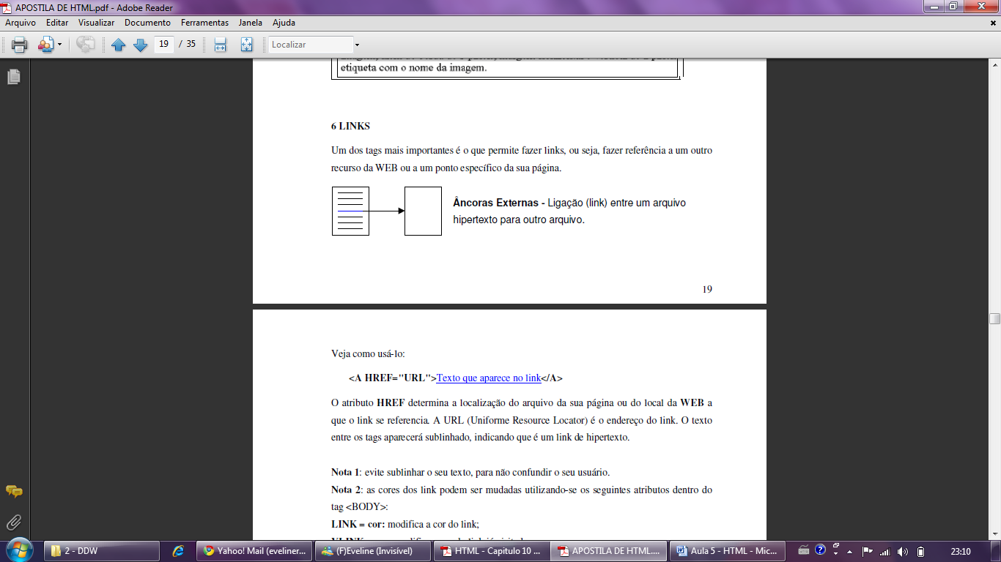

**LINKS EXTERNOS -** Ligação (link) entre um arquivo hipertexto para outro arquivo.

Veja como usá-lo:

**<a href="url">**Texto que aparece no link**</a>**

O atributo **HREF** determina a localização do arquivo da sua página ou do local da **WEB** a que o link se referencia. A URL (Uniforme Resource Locator) é o endereço do link. O texto entre os tags parecerá sublinhado, indicando que é um link de hipertexto.

**Exemplos:**

<**a href**="http://www.google.com">Link para o google.<**/a**>

<**a href** ="exemplo.html">Link para o arquivo exemplo.html, da sua página<**/a** >

<**a href** ="exemplo.html"><img src="icone.gif"><**/a** >

Este último exemplo abre uma imagem (icone.gif) e quando você clicar nela o arquivo exemplo.html é aberto na sua página.



**Exercício 1**

**Links Externos**

O atributo **HREF** determina a localização do arquivo da sua página ou do local da **WEB** a que o link se referencia. A URL (*Uniforme Resource Locator*) é o endereço do link. O texto entre os tags parecerá sublinhado, indicando que é um link de hipertexto.

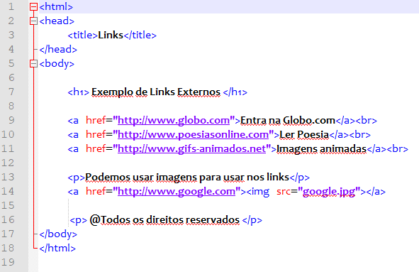

**Visualização:**

**Estilização de links**

**O limite é a sua imaginação!**

Um link visitado, não visitado, ativo ou no estado hover (quando você passa o mouse sobre ele) pode assumir aspectos (cores, fundos, etc.) diferentes através de CSS.

**Pseudo classes**

Os efeitos em links são possíveis através de declarações de regras de estilo para as pseudo-classes do elemento <a> do HTML.

As pseudo-classes são usadas em CSS, para adicionar efeitos diferentes a alguns seletores, ou a uma instância de alguns seletores.

**Sintaxe**

A sintaxe das pseudo-classes é conforme mostrada a seguir:

seletor:pseudo-classe {propriedade: valor}

As classes em CSS podem também ser usadas com pseudo- classes.

Esta regra permite que você defina diferentes efeitos para links localizados em diferentes lugares em uma mesma página.

seletor.class:pseudo-class {propriedade: valor}

**O seletor:pseudo-classe para links**

São quatro as pseudo classes para links:

1. **a:link**........define o estilo do link no estado inicial;
2. **a:visited**...define o estilo do link visitado;
3. **a:hover**.....define o estilo do link quando passa-se o mouse sobre ele;
4. **a:active**....define o estilo do link ativo (o que foi "clicado").

Vamos a seguir analisar cada uma delas detalhadamente com uso de exemplos práticos.

**Prioridade nas declarações para links**

É importante a ordem de definição das regras para os estados dos links. Lembre-se de que pelo "efeito cascata", quando duas ou mais regras são conflitantes aquela ocupando uma posição na folha de estilo é sobrescrita ("perde para") uma regra posterior a ela na folha. Assim, por exemplo: se você define a:hover ANTES de a:visited, esta prevalecerá sobre a:hover e em consequência, o link visitado pela primeira vez assumirá a regra definida em a:visited e a partir de então a:hover não mais funcionará naquele link pois a:visited prevalecerá sobre a:hover.

Qual é a ordem normal e lógica das declarações?

a:link  
a:visited   
a:hover  
a:active

A seguir apresento alguns exemplos mostrando efeitos simples aplicando CSS às pseudo-classes para links



**Exercício 2**

**Removendo o sublinhado do link**

Tipicamente, por padrão, os links são sublinhados e na cor azul.

Um efeito muito comum em páginas web é o de se retirar o sublinhado do link em seu estado normal, mudar a cor e fazer "aparecer" o sublinhado, quando o mouse é passado sobre ele.

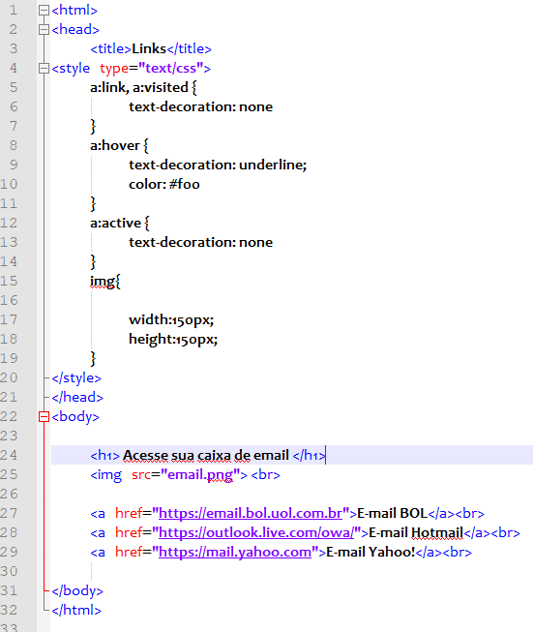

Desafio:

Quando passar o mouse no link (hover) colocar uma cor de fundo



**Exercício 3**

**Botões de link**

Este exercício demonstra um exemplo mais avançado onde combinamos várias propriedades CSS para exibir links como caixas/botões:

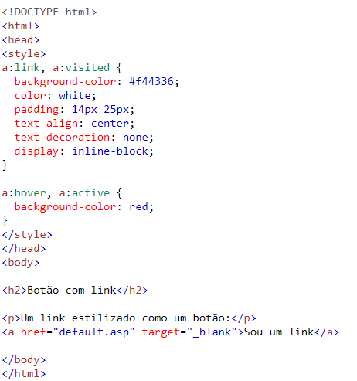

**Visualização:**





**Exercício 4**

**Continue testando:**

Este exemplo demonstra como adicionar outros estilos aos hiperlinks:

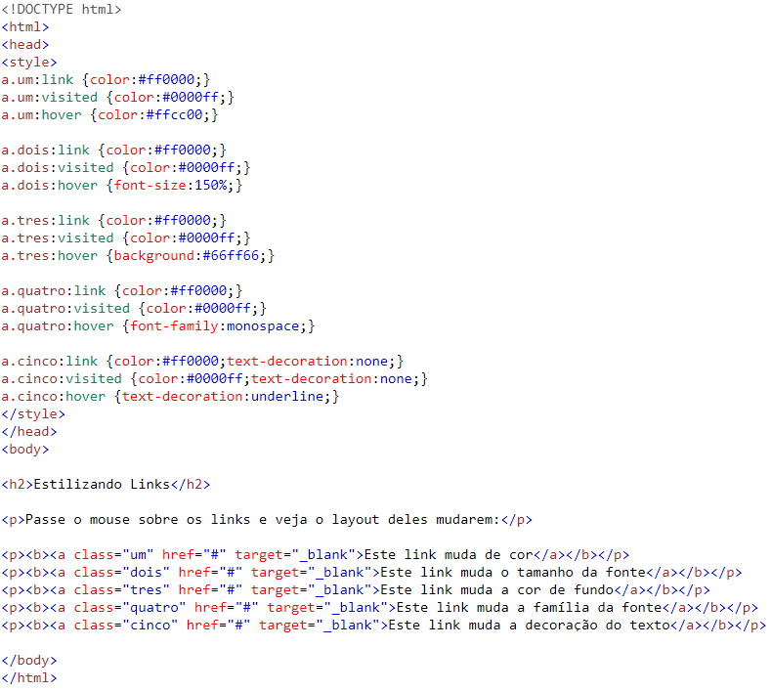

**Visualização:**

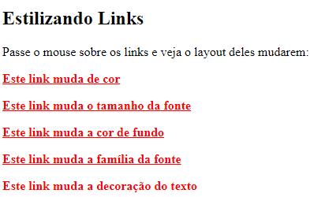

[**https://www.w3schools.com/css/css_link.asp**](https://www.w3schools.com/css/css_link.asp)

**PROJETO**



**Exercício 5**

Desenvolva um site em HTML para mostrar os brasileiros na história da fórmula 1.

Crie uma página principal (como essa que você vê abaixo), com os nomes dos pilotos. Você pode usar a imagem que quiser. Caso você não termine na aula, você pode terminar de tarefa e trazer na próxima aula.

Faça uma página HTML para cada piloto, contendo uma foto e a biografia deste piloto. Coloque um link **VOLTAR** para a página principal.

Seu projeto deve ficar mais ou menos assim:

**Salve com o nome formula1.html**

**Essas páginas não existem, crie-as.**

**Renomeie exatamente com esses nomes.**

